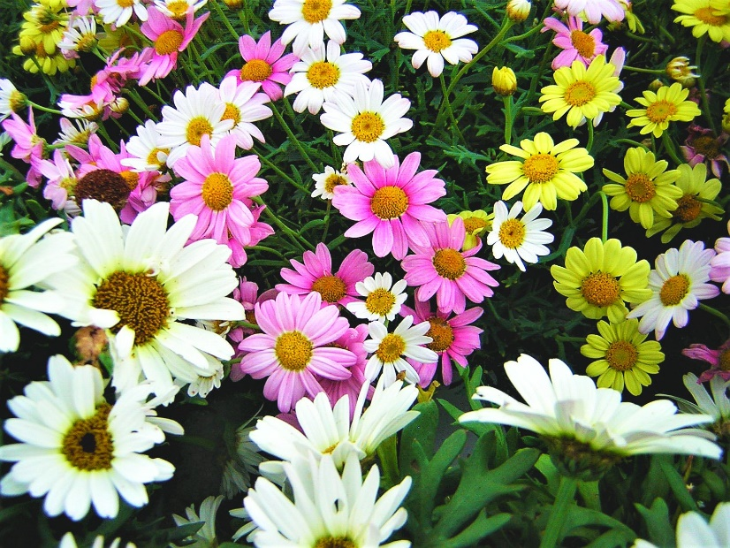

Nauja ląstelių nukreipimo į taikinius galimybė siekiant intensyvesnės apsaugos nuo virusų

Kadangi pasiuntinys, po ankstesnio mano meilės dvasios Aš Esu pranešimų perdavimo, vis dar yra pasirengęs priimti tolesnius pranešimų nurodymus iš mano dangiškojo meilės ir išminties šaltinio, per kurį jis turi aukštą vibraciją, per tyrą dangiškąją būtybę duodu jums, vidiniams žmonėms, keletą svarbių nurodymų dėl jūsų ląstelinės kalbos, kurie gali būti jums labai naudingi, kad sveiki išgyventumėte ligų sukėlėjų, pavojingų patogenų ir mikrobų atakas. Kaip tai galite padaryti, dabar per jį pateiksiu jums savo ląstelių kalbos instrukcijas. Taip aš perduodu savo dangiškąjį šviesos žodį tyrai būtybei, kuri jį iš manęs priima paveikslų kalba ir išverčia jį skelbėjui jo nacionaline kalba.

Jo dangiškąjį meilės žodį man perdavė maloninga visa apimanti dangiškoji meilės dvasia, kad galėčiau jį tęsti, jei pasiuntinys sutiks, nes jis, kaip ir mes, dangiškosios būtybės, visada turi laisvą valią. Na, - jis linktelėjo galva, - todėl galiu tęsti įkvėpimą iš dangiškojo meilės šaltinio pagal dieviškąjį nurodymą.
Svarbūs nurodymai ląstelių adresu, kuriuos man perdavė meilės dvasia Aš Esu paveikslėliuose, yra skirti visų pirma imuninėms ląstelėms, kurios žmogaus kūne turi atsakingą užduotį - gintis nuo neigiamą poveikį darančių mikrobų, bakterijų ir virusų, kad rūpintųsi žmogaus sveikata ir gerove.
Dabar kartu su jumis pereisime prie gyvo ir simbolinio paveikslo, kad nukreiptumėte mintis į savo kūno vidų ir galėtumėte įsivaizduoti, kas vyksta jūsų kūne, kas susiję su imuninėmis ląstelėmis arba kokias užduotis jos atlieka. Pažvelkite kartu su manimi į savo kraujagysles, kuriomis kraujotaka su statybinėmis medžiagomis patenka į visus jūsų kūno organus. Jame yra visos būtinos materialinės medžiagos ir medžiagos, kurių reikia žmogaus organizmui palaikyti sveikatą. Jame taip pat yra imuninės ląstelės, kurios rūpinasi, kad medžiagos ne tik patektų į organų ląsteles, bet ir būtų apsaugotos nuo kenkėjų, kurie bando prisitvirtinti prie maitinamųjų medžiagų ir jomis maitintis. Imuninės ląstelės puikiai apsaugo nuo to, nes visą svarbią gynybai informaciją gauna iš genų ir užkrūčio liaukos, kurie vaikystėje buvo išmokyti atlikti šią užduotį.
Jei kenkėjas patenka į kraują, prasideda kova dėl išlikimo su imuninėmis ląstelėmis, kurios yra viso žmogaus organizmo sargai. Žmonėms, kurių žemos vibracijos yra visiškai sutelktos į neigiamas pasaulio naujienas ir kurie pranešimuose įžvelgia baimės vibracijas, dažnai nutinka taip, kad įsiveržę kenkėjai pasiima daug maisto medžiagų ir gali iš jų gerai gyventi bei daugintis. Tai nieko gero nežada neigiamai nusiteikusiems žmonėms, nes jiems gresia imunodeficitas, dėl kurio jie tampa jautrūs lengvoms ar sunkioms ligoms. Todėl ląstelės branduolyje esančios imuninės ląstelės tapo silpnos, nes jos gauna tik nedaug energijos iš savo pačių jėgainės. Ląstelėje esanti mitochondrija kaupia suskaldyto ir transformuoto maisto energiją, tačiau šiuo atveju ji beveik nebegauna energijos, kurią galėtų įkrauti iš žemos energijos sielos per centrus. Esant tokiai nuolatinei būklei, žmogus negali ilgai gyventi, nes dėl energijos trūkumo ląstelės vis labiau ir labiau skyla ir degeneruoja, o tai, deja, reiškia, kad jos nebegali dalyvauti gyvybės kūrimo ir išsaugojimo cikle.
Tai labai bloga būsena mažai energijos turinčiai ląstelei, nes ji nebegali savarankiškai palaikyti savo gyvybės, todėl tokios ląstelės savaime susinaikina. Šioje fazėje visiškai energijos neturinčios ląstelės, jei jos negali gauti palaikomosios energijos iš kitų ląstelių tinklo ląstelių, veikia destruktyviai prieš kitas organo ląsteles. Taip yra dėl to, kad kitos energingesnės ląstelės, norėdamos išgyventi, apsidengia nuo jo savigynos tikslais. Šio proceso metu tokias pasiduodančias ląsteles persekioja destruktyvūs įsibrovėliai, turintys impulsų pulti kitas sveikas ląsteles. Kadangi ląstelės branduolyje esančios imuninės ląstelės turi mažai energijos, jos neturi galimybių kovoti su destruktyvių įsibrovėlių užgrobtomis ląstelėmis. Jūs, žmonės, tikriausiai puikiai įsivaizduojate tolesnį kūne vykstantį destrukcinį procesą, tačiau Dievo Dvasia nori tai nuo jūsų nuslėpti, kad neįsitrauktumėte į žemą vibraciją.
Dabar Dievo Dvasia nori, kad jūs būtumėte statydinančioje ir saugančioje gyvybės būsenoje, o tai reiškia, kad iš Jos gausite gerą pagalbos galimybę, kuri padės jūsų ląstelinei būklei apsisaugoti šiuo epidemijos laikotarpiu ir vėliau nuo varginančių ir ligas sukeliančių patogenų bei jų atakų.
Įsivaizduokite, kad esate sargybiniai savo kraujotakoje ir visuose kūno organuose. Staiga kraujyje aptiksite mažyčius įsibrovėlius, kurie pakeitė savo išvaizdą maskuodamiesi. Iš jų išvaizdos iš pradžių galima manyti, kad jie nėra kenksmingos rūšies, turintys destruktyvų požiūrį. Tačiau atidžiau įsižiūrėję pastebėsite, kad juos supanti aura yra labai tamsi arba turi grėsmingą aurą. Iš to iškart suprasite, kad jie yra įsibrovėliai, kurie nori jus apgauti, kad nepastebėti jūsų, kraujotakos sargybinių, prasmuktų pro jus ir įsiskverbtų į kraujotaką. Tuoj pat įjungsite pavojaus signalą, ir visa imuninių ląstelių armija jau bus vietoje ir drauge veiks prieš įsibrovėlius, kad šie nepasiektų organų ir jų nepažeistų.
Tai buvo simbolinis vaizdinys, kuriuo norėta jums pasakyti, kad kreipdamiesi į savo ląsteles, jūs visada sakote savo imuninėms ląstelėms, kad jos pagal tamsią aurą gali atpažinti varginančius įsibrovėlius ar ligų sukėlėjus ir turėtų nedelsdamos reaguoti apsauginėmis priemonėmis. Jie turi žinoti iš jūsų, kad patogenai visada maskuojasi, kad patektų į kraują. Imuninės ląstelės ir kitos ląstelės, atliekančios tam tikrą užduotį jūsų organizme, turėtų būti jūsų nuolat raginamos, kad, aptikusios tamsiai spinduliuojančius įsibrovėlius savo kūno zonoje, jos iškart reaguotų ir iškart pasiųstų pavojaus impulsus, kad apsauginės sąjungininkės - imuninės ląstelės - tuoj pat gausiai atsidurtų vietoje ir jas palaikytų.
Deja, imuninės ląstelės iš genų ir užkrūčio liaukos dar negavo šios informacijos, kad galėtų apsisaugoti, nes ankstesnieji žmogaus kūrėjai neužprogramavo šios informacijos genuose, nes jie patys jau turėjo tamsiąją aurą. Todėl jums, vidinėms žmogiškoms būtybėms, svarbu gyventi aukštesnėje vibracijoje, kuri leidžia jūsų imuninėms ląstelėms greitai reaguoti, taip pat žinoti, kaip tinkamai veikti prieš įsibrovėlius, nes jos iš tamsios įsibrovėlių auros iš karto atpažįsta, kas yra tas, kuris įsiskverbė į kraujotaką.
Šis ląstelinis adresas leidžia jums, vidiniams žmonėms, gyventi sveikiau ir greičiau pasveikti nuo įvairių ligų. Jūsų ląstelėms reikia vis iš naujo priminti, kaip kovoti su kraujyje ir organuose jau esančiais įsibrovėliais, kad nuo jų išsivaduotų. Nuolat kartokite savo ląstelėms, kad jos turi drąsos ir vilties atsigauti ir kad imuninės ląstelės yra daug stipresnės už įsibrovėlius ir gali nuo jų išsivaduoti.
Kreipkitės į imunines ląsteles, kad jos turi gebėjimą iš savo branduolio skleisti stiprius šviesos spindulius prieš įsibrovėlius, kurie gali juos apsvaiginti ir išnešti iš organizmo per šalinimo organus. Jie bijo ryškių šviesos spindulių ir, juos pamatę, tuoj pat pabėga arba į jų mažą kūno struktūrą skaudžiai smogia imuninių ląstelių skleidžiami šviesos impulsai. Kreipdamiesi į savo imunines ląsteles visada turėtumėte tai kartoti, tada jūsų programavimas bus tvirtai užfiksuotas jų sąmonėje, ir kai jos galės iš karto išsikviesti šią informaciją iš savo mažosios sąmonės ir savarankiškai imtis veiksmų prieš įsibrovėlius.
Dažniau duokite savo ląstelėms šiuos palaikomuosius nurodymus, kad jos geriau suprastų jūsų programą ir galėtų ja vadovautis, jei atsidurtų grėsmingoje situacijoje.
Tai buvo viskas, ką Dievo Dvasia norėjo jums pasakyti apie ląstelių reakciją ir imuninę apsaugą, kad galėtumėte geriau apsisaugoti nuo įvairių ligų sukėlėjų šiuo pandemijos ar blogojo laikotarpio žemėje metu.
Jūs, vidiniai žmonės, nesijaudinkite, nes Dievo Dvasia yra su jumis. Jis prašo, kad per dieną dažniau ateitumėte pas Jį širdies maldoje, kad jūsų sąmonė ir ląstelių vibracija būtų aukštesnė. Tai padeda imuninėms ląstelėms pasisavinti daugiau energijos, todėl jos gali gerai ir greitai kovoti su įsiveržusiais virusais.
Dievo Dvasia jums, žmonėms, siūlo keletą galimybių, kurios padės jums geriau jaustis fiziškai ir išlikti kuo laisvesniems nuo kenksmingų medžiagų. Jis taip pat atkreipia jūsų dėmesį į tai, kaip svarbu prieš vartojant maistą prašyti jo energijos per savo sielą, kad maistas įgautų aukštesnes vibracijas ir kenksmingi patogenai bei mikrobai taptų nekenksmingi. Jis taip pat suteikia tokią galimybę, jei jums reikia vaistų ir maisto papildų. Jei norite, paimkite juos į dešinės rankos delną ir, kai jūsų niekas nepastebės, trumpam pakelkite kairę ranką į orą, alkūne remdamiesi į klubą, taip gaudami daugiau galių iš auros, su kuria susijęs jūsų sielos branduolys. Tada kreipkitės į Dievą, esantį jumyse, ir prašykite Jo iš širdies pakelti jame esančias medžiagas į aukštesnę vibraciją. Būtų gerai, jei mintyse duotumėte medžiagoms impulsus, kokius organus ir ląsteles jos turėtų pasiekti, kad jos galėtų energingiau ir geriau atlikti joms pavestas užduotis arba greičiau atsinaujinti, o jūs jaustumėtės geriau.

Dar viena svarbi Dievo Dvasios užuomina: Kiekvienos ligos atveju visuomet kreipkitės į savo pasitikėjimą keliantį gydytoją ar alternatyviosios medicinos specialistą!

